МКОУ – средняя общеобразовательная школа

с.КипцыЕкатериновского района Саратовской области

**Автор :Никита Бузланов**

**Учащийся 2класса**

**МКОУ СОШ с. Кипцы**

Руководитель:

**Гузачева Елена Александровна**,

учитель экологии ;

МКОУ СОШ с.Кипцы

Адрес: 412116

Саратовская область

Екатериновский район

с. Кипцы, ул. Кипецкая 2А

тел: 8-845-54-7-32-42

**Кипцы-2017**

**Содержание**

1. Введение
2. Основная часть
   1. Мои краеведческие открытия
   2. Что я узнал из литературы
   3. Мои наблюдения
3. Заключение
4. Список используемой литературы

**Введение**

Я живу в селе Кипцы. Природа окрестностей моего села разнообразна – овраги, холмы, равнины, есть река, много прудов, лесополос.Их обитатели самые разные растения, животные, названия которых я почти не знаю. Я захотел узнать – какие они эти растения, животные, почему так много прудов вокруг села?

На уроках окружающего мира мы иногда ходим на экскурсии по окрестностям. Я решил продолжить работу по изучению родного края не только в школьное время. В этом мне стали помогать руководитель кружка «Эколог» и моя учительница. Они предложили мне стать краеведом, следопытом. В зимнее время я много времени провожу на улице и вижу много разных следов животных на снегу. И я подумал ,а почему бы по следам животных не узнать кто они? Как и где живут ? Много ли их в нашей местности?

**Цель:**

Узнать больше о своей местности и о животных обитающих в ней по их следам.

**Задачи:**

1. изучить литературу, расспросить взрослых о интересных уголках в окрестностях села; животных нашей местности; их следах .
2. Выяснить, какую информацию о животном или птице могут содержать оставленные ими следы.
3. Начать изучать животных , живущих в окрестностях с. Кипцы.
4. Сделать лепбуко обитателях окрестностей с. Кипцы

**Объект исследования**: звери и птицы окрестностей села

**Предмет исследования**: встреченные следы диких  зверей и птиц.

**Гипотеза:** Изучение встреченных следов в окрестностях села поможет узнать о животных больше.

**Методы:** анализ литературы, беседа, наблюдение, зарисовки, фотографирование.

**Практическая значимость:**

**1.**Полученный материал может быть использован на уроках

окружающего мира и на классных часах моими педагогами.

2. Я смогу сам рассказывать о своих наблюдениях для привлечения

внимания к изучению природы моего края.

**2. Основная часть**

**2. 1. Мои краеведческие открытия**

Наше село Кипцы входит в состав Екатериновского района, который расположен в северо-западной части правобережья Саратовской области. Отличительной чертой нашей местности является разнообразный рельеф-ранины, холмы и многочисленные овраги. С ними постоянно велась борьба-сажались приовражные лесные полосы и овраги закреплялись. На месте некоторых были обустроены пруды. Пруд Михайловский, Галушкин, Белая Круча, Блюдце – образуют « Голубое ожерелье» вокруг моего села.

Единственной водной артерией в нашей местности является река Альшанка, которая берет начало в окрестностях с.Кипцы. Её исток напоминает небольшой ручей, который протекает по дну глубокого оврага.

Как я узнал от руководителя кружка наше село Кипцы находится в лесостепной зоне это разнотравно-типчаковая степь. Название территории происходит от названия степного злака –кипчак. Как объяснил педагог, растения с таким названием нет в определителе. Краеведы предположили, что так в народе называли траву типчак, который так крепко « прикипает» дерновиной к земле, что его трудно оторвать. От названия типчак искаженное «кипчак» и произошло название села Кипцы.

Поэтому свою работу я назвал -Зимней тропинкой по следу. Все свои наблюдения ,зарисовки я сделал именно именно в зимнее время. Хотя я планирую продолжить работу и в летнее время.

Типчак – невысокое (20-40 см) многолетнее злаковое растение, образующее плотную дерновину. Стебли обычно тонкие, прямостоячие.

Растение неприхотливо, обладает такими качествами, как засухоустойчивость и морозостойкость. В весеннее время вырастает раньше, чем другие злаковые степные растения.Ценность типчака состоит еще и в том, что он хорошо растет в начале лета, а в конце дает новые листья, являющиеся кормом скоту на осенних и зимних пастбищах.

**2.2.Что я узнал из литературы**

Прочитав вместе с взрослыми несколько книг о следах животных, изучив материал в интернете вот что я узнал.

Животные — одна из важных частей природы. Они чрезвычайно разнообразны. Одни из них очень крупные - лось или медведь, другие маленькие - мышь, синица, муравей. Есть и такие, что их можно увидеть лишь в микроскоп. Животные разные по образу жизни, по значению, которое они имеют в природе. Отношение человека к разным животным неодинаково. Одних мы считаем вредными, и с ними человек ведет борьбу. Других, считаем полезными. От них мы получаем мясо, мех, лекарственные вещества. А ещё мы любуемся животными. Картины живой природы доставляют нам.людям огромную радость и удовольствие.

Перед человечеством встает важная задача — сохранить животный мир и приумножить его богатства. Выполнение этой задачи требует хорошего знания животных

и животного мира в целом, тщательного их изучения. Но изучать животных трудно по той причине, что они подвижны, избегают присутствия человека и встречи с ним. По этой причине мало кто из людей может рассказать о том, как он наблюдал в природе лисицу, барсука, оленя или волка. Но животные оставляют различные следы. Следы животных, т. е. оставленные ими отпечатки на снегу имеют большое значение для людей: по следам животных отыскивают (выслеживают), Узнают о среде их обитания, распознают число их, пол, возраст, а также ранено ли животное и даже насколько сильно ранено.

Дикие животные ведут скрытный образ жизни. Благодаря хорошо развитому чутью, слуху и зрению звери и птицы замечают человека раньше, чем он их, и если они сразу не убегают или не улетают, то затаиваются, и поведение их становится нетипичным. Разгадать тайны жизни зверей наблюдателю помогают следы их жизнедеятельности. Под этим подразумевают не только отпечатки конечностей, но и все изменения, которые животные вносят в окружающую природу.

Словосочетание «следы жизнедеятельности» включает в себя не только отпечатки животных на земле, но и различные предметы и следы, оставленные дикими животными в процессе охоты, кормежки, ночевки.

К следам жизнедеятельности относятся:

1. следы передвижения: отпечатки лап на снегу, песке и другом мягком грунте, набитые тропы в лесу, следы от крыльев на снегу;
2. следы, связанные с кормежкой: остатки пищи (шерсть, шелуха семян и орехов, погрызы), раскопанные норы мышей и других грызунов, разрытая земля, покопки корневищ растений;
3. следы, связанные с убежищем: гнезда, норы, обжитые дупла, лунки ночующих под снегом птиц, лежки;
4. следы, связанные с жизненными отправлениями: скопления помета (уборные), следы линьки, сброшенные рога;
5. следы, связанные с общением животных между собой (следы передачи информации): метки на стволах деревьев, царапины на земле.

Следы, относящиеся к той или другой группе, почти не встречаются в чистом виде. Сведения о животном, полученные по одним следам, необходимо проверять и дополнять сведениями о других следах. Чаще всего животные оставляют следы там, где они ищут пищу, добывают ее и едят. Пища у разных животных неодинакова, поэтому и ищут ее обычно в разных местах. Прибрежная полоса рек, озер и других водоемов обычно богата различного рода следами. Животные добывают здесь пищу, приходят пить, отдыхать, купаться. Есть звери и птицы, которые ведут полуводный образ жизни, они добывают пищу главным образом в воде, но выходят на берег для отдыха, здесь устраивают свое логово или гнездо. Обычно эти животные оставляют на суше отпечатки ног, помет, остатки пищи и другие следы.

На равнинных местах — в лугах, на полях, следы обнаруживаются с большим трудом . Весной, после схода снежного покрова, на лугах обнаруживаются ходы грызунов, погрызенные ими травянистые растения, гнезда, помет, выбросы земли.

В лесу следы животных можно встретить чаще всего возле деревьев или других растений, дающих какой-либо корм: ягоды, плоды, семена, орехи, листья, кора, насекомые-вредители этого растения.

**2.3.. Мои наблюдения.**

Наблюдать и изучать следы можно в разное время года. Но лучшее время года для исследования следов жизнедеятельности животных это зима.

Зима - самый важный и благодатный период для наблюдений ,а каждый снегопад - праздник для следопыта. Тот, кто не умеет читать следов, зимой ходит в лесу, как слепой, для него полностью закрыта замечательная «белая книга» зимней природы.. На снегу хорошо заметны отпечатки конечностей, характер передвижения животного. Поэтому я решил найти изображения следов животных в Интернете, скачать себе такую картинку, чтобы потом свериться с этими изображениями и определять , чьи следы мне встретятся. А также расспросить своего деда- охотника , попросить его показать мне как выглядят разнообразные следы жизнедеятельности разных животных.

И вот после хорошего снегопада мы с дедушкой отправились за село. По свежим следам можно узнать, много ли зайцев в лесу, где соскочила на землю белка и к какому дереву она побежала, какие птицы садились на снег, какие мелкие зверьки не спят, а выбегают на снег. Остатки погрызенных растений, кости и шерсть съеденной добычи, помет, - все это говорит следопыту о событиях, разыгравшихся в лесу.свое внимание на следы, которые оставили на снегу животные. Следов на снегу не очень много. Мы внимательно рассматриваем обнаруженные следы

Самыми многочисленными оказались следы, которые протянулись цепочкой вдоль строчки из сухой травы. Это следы мышевидных грызунов - мышей и полевок, глубокий рыхлый снег их хороший союзник. Он спасает зверьков от стужи, скрывает от зорких глаз хищников, не сразу мы обнаружили маленькие отверстия среди следов. Через них мыши появляются на поверхности в поисках пищи. Кроме того, подобные ходы служат для вентиляции подснежных лабиринтов грызунов.

**Вот вдоль посадки из берез мы увидели птичьи следы. Это оказались** воробьиные следы В сельской местности, воробьи чувствуют себя наиболее вольготно, В деревне они гнездятся в любых более-менее пригодных местах: под крышами и за наличниками окон деревянных построек, в трещинах в скворечниках.

**Сорока, прыгавшая вдоль линии берез у посадки, помогла нам определить свой след, оставив на сугробе отпечаток длинного ступенчатого хвоста. Многочисленные следы ворон остались на снегу там, где черная стая расклевала на куче мусора съедобные пищевые отходы выброшенные нерадивым человеком около посадки.**

**. Когда мы перешли дорогу к другой лесополосе, дедушка рассказал мне что вдоль дорог часто выходят кормиться куропатки. Из литературы я узнал, что :серые полевые куропатки стайками, по 10-25 штук, держатся в степи, в оврагах, среди обработанных полей . Они кормятся один или два раза (утром и вечером), а в полдень отдыхают. Отпечатки ног этой птицы очень похожи на следы домашнего голуб**

**Мы видели много синиц и их следов. На зиму остаются лишь привычные к суровым условиям зимующие птицы. Птицы мало чувствительны к холоду. Перья хорошо защищают их тело, температура их крови высока.**Наблюдаем за синицей. Юркая небольшая птичка, суетливо ищет себе корм. Летом синицы питаются насекомыми; зимой подбирают любое семечко, какое попадается. Они осматривают стволы деревьев- ищут зимующих под корой насекомых . . Синицы употребляют как животные, так и растительные корма. Летом в их рационе преобладают различные насекомые

Около крайних домов мы увидели много следов кошки и собаки— следы этих домашних животных приходится встречать даже вдали от человеческого жилья и в самых разных местах Как сказал мне мой руководитель - кошка и собака очень удобный объект для развития или закрепления навыков следопыта. Ведь наблюдая за ними, гуляющими или охотившимися , мы тут же можем проверить, какие следы остаются при различном движении животного — спокойном шаге, быстром беге или прыжках.. Эти наблюдения помогут разобраться в действиях и диких животных, когда я буду расшифровывать оставленные ими следы.

2.4. Мои рисунки

Свои рисунки я делал на улице , а потом мы перерисовывали их дома с мамой и она помогала мне. Все они вложены в приложения. Это следы Вороны, воробья, синиц, мыши, куропатки, сороки.

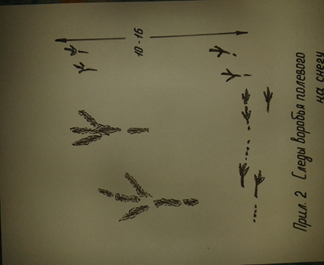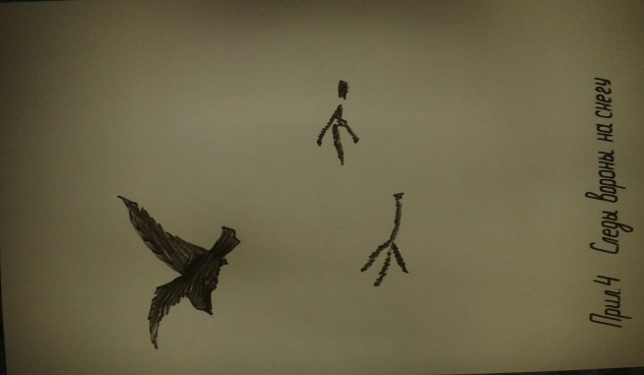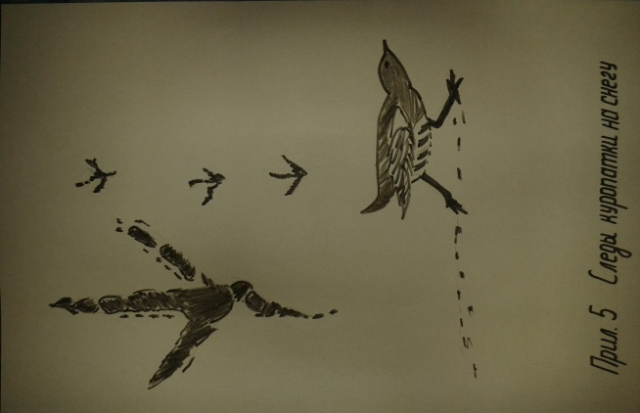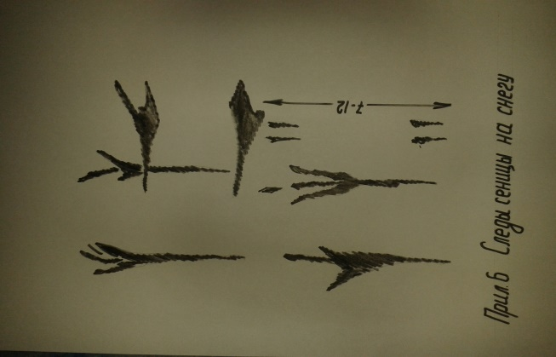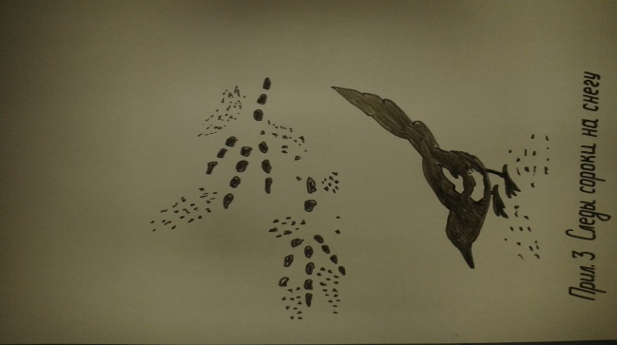

**Список использованной литературы**

1.Гудков В.М. Следы зверей и птиц. Энциклопедический справочник / В.М. Гудков.- М.: Вече, 2008.

2.Ласуков Р. Звери и их следы. М. , Лесная страна, 2009

3. Озеров А.Г. Исследовательская деятельность учащихся в природе. Учебно-методическое издание. М. ФЦДЮТи К 2005г

4. Ошмарин П.Г. Следы в природе. / П.Г. Ошмарин , Д.Г. Пикунов. - М.:Наука,1990

5. Формозов А.Н. Спутник следопыта / А.Н.Формозова.- Московский университет,1989

6.Яновский С.А. Программа организации и ведения фенологических наблюдений./ С.А.Яновский. - М.: Экосистема, 1996. - 29 с.

7.Методика зимнего маршрутного учета млекопитающих по следам / сост. А.С.Боголюбов. - М.: Экосистема, 1997. –

**Электронные ресурсы:**

1. Википедия, свободная энциклопедия. [Электронный ресурс] - Режим доступа: https://ru.wikipedia.org/wik, свободный.

2. Следы животных. [Электронный ресурс] - Режим доступа: http://osledah.ru/sledyi-jivotnih, свободный.